【２－①】日本塑性加工学会ホームページバナー広告掲載概要

１．バナーの体裁規定
【バナー見本】
・バナーサイズ W190×H50 pixel
・画像フォーマット 特に規定しません（動画も可）
・ファイルサイズ 100KB以下
ただし，HTMLに貼り込む時点でフォーマットを変更させていただくことがあります．

２．掲載と変更
(1)お申込みいただいた後，ファイル受領した時点から掲載まで，チェック等のために2週間ほどかかります．
(2)バナー広告掲載を延長する場合は，掲載期限の１ヶ月前までにご連絡下さい．
(3)掲載中のバナーのリンク先，画像ファイル等の内容を変更される場合には，2週間前までにご連絡下さい．

３．申込方法
お申込みはFAXまたはE-mailにてお願いします．また，掲載を希望されるバナーの画像ファイルはE-mailでお送り下さい．

【イメージ図】掲載場所：トップページ
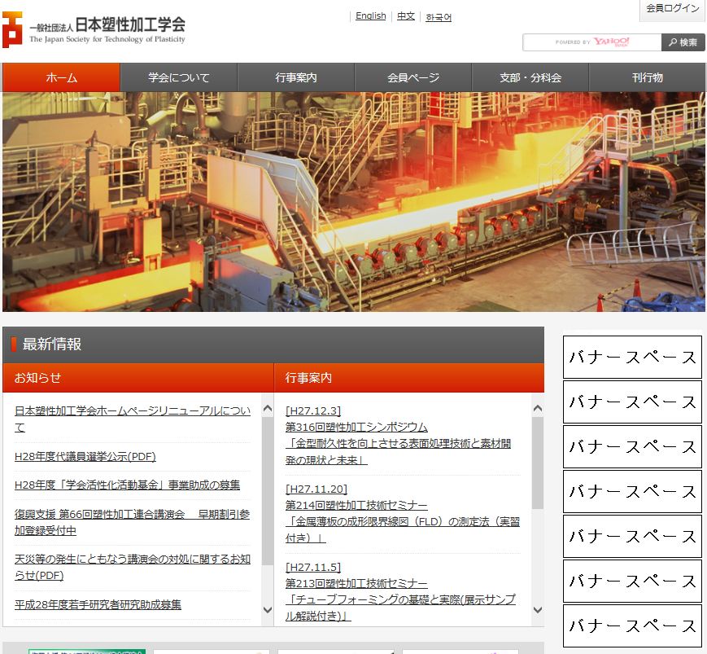

日本塑性加工学会 担当 大石泰子 行（Fax 03-5733-3730／E-mail oishi@jstp.or.jp）

年 月 日

【２－②】日本塑性加工学会ホームページバナー広告申込書

１．連絡先
□会報誌「ぷらすとす」広告と同じ ⇒貴社名、ご担当者ご氏名のみご記入ください
□会報誌「ぷらすとす」広告と別 ⇒すべてご記入ください
会員番号（会員の場合）
貴社名
事業所
部課名
担当者ご氏名
ご連絡先 | 住所 | （〒 ）
 | Tel
 | E-mail
バナーリンク先URL

２．ホームページバナー広告掲載希望および料金表(ご希望の申込内容に○をつけてください)
掲載場所：トップページ
（消費税10％込）
掲載期間 | 6ヶ月 |  |  | 12ヶ月
会誌広告 | なし | あり  (大口*) | あり | なし | あり  (大口*) | あり
賛助会員 | 245,000 | 24,500 | 74,000 | 408,000 | 40,800 | 123,000
正会員 | 370,000 | 37,000 | 110,000 | 615,000 | 61,500 | 184,000
非会員 | 490,000 | 49,000 | 147,000 | 815,000 | 82,000 | 245,000
＊いずれの場合も，お申し込みは6ヵ月単位からです．
＊長期契約割引として12ヶ月をご契約の場合，料金は上表の通り10ヶ月分に割引になります．
＊会誌広告掲載企業の割引について，大口は年間60万円以上の契約を示します．
＊掲載枠の関係から，お申し込みいただいてもすぐに掲載できないことがあります．

